Propuesta de conceptual del diseño de un sistema de medición de variables eléctricas de un SSFVI para ZNI

El sistema será capaz de realizar la medición de variables eléctricas y registro de la disponibilidad de energía y consumo de energía de los usuarios de soluciones solares fotovoltaicas individuales SSFVI.

Del sistema se entregaran dos versiones:

- Sistema aislado de manipulación en sitio.
- Sistema con acceso remoto IoT.

La diferencia entre ambos sistemas es la opciones en las cuales se puede acceder a los datos. Los sistemas tipo 1, no contaran con ningún modulo de acceso remoto y por lo tanto solo podrá recibir cambios de configuración, extracción de datos, entre otros, de manera local a través del panel de interacción H-M o via cable USB, Infrarrojo, Bluetooth.
El segundo tipo de dispositivo contara con un modulo de acceso remoto, el cual le permitirá al usuario acceder de manera remota, extraer datos, realizar cambios de configuración.

El sistema debe de ser capaz de generar 2 archivos:
- Mediciones.csv
En el cual se almacenaran los datos de las variables medidas.
- Eventos.csv
En el cual se almacenaran los datos de los eventos ocurridos.

Con respecto a las mediciones:
Teniendo en cuenta la propuesta de variables a medir indicadas por los miembros de la empresa HELIOS, se procede a generar una nueva propuesta.
Se propone la medición de una variable adicional. Esta seria, Corriente de baterías. Este nuevo punto de medida me permite tener un mayor control e información mucho mas clara y real de la actividad del sistema.

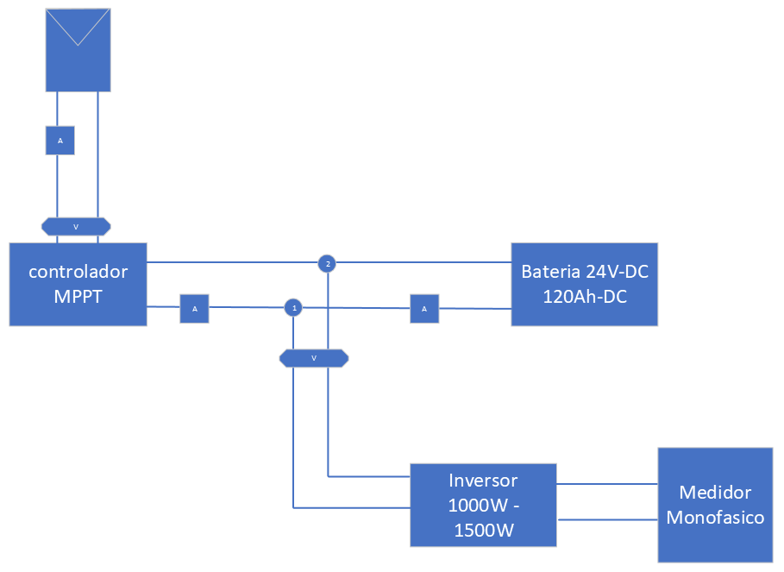
Con este nuevo punto de medida, los puntos de medida quedarían:
- Medición de corriente en Paneles Solares
- Medición de tensión de Paneles Solares
- Medición de corriente de salida de Controlador
- Medición de Corriente de Baterías (puede ser + o – según carga o descarga de la misma)*
- Medición de tensión de salida de controlador.
* Este punto de mediciones seria el que se recomienda agregar para mantener una caracterización mas precisa del sistema.
De el diagrama anterior puedo obtener las ecuaciones de tension y corriente:
- Ip = Iic
- Vp = Vic
- Ioc = Ib + Iii
- Voc = Vb = Vii
donde: Ip, corriente de paneles; Iic, corriente de entrada del controlador; Vp, voltaje de paneles; Vic, voltaje de ingreso al controlador; Ioc, corriente de salida del controlador (que va para baterías e inversor); Ib, Corriente de baterías; Iii, Corriente de ingreso en inversor; Voc, voltaje de salida del controlador; Vb, voltaje de bateria; Vii,voltaje de ingreso del inversor.

** Los valores que corresponden a las mediciones que se deben de tomar de AC, Tensión y corriente. Serán propuestos en otros documento ya que estamos a la espera del medidor de corriente JOYMETER del cual podríamos obtener los valores antes mencionados.
A continuación se expondrán las opciones de medición de variables en DC:

Transductores de Corriente:
El TRANDUCTOR o SENSOR, es el dispositivo que se utilizará para realizar el sensado de la intensidad de corriente en el punto de medición.
En la siguiente tabla se muestra los tipos de sensores de corriente mas usados en la industria.
Las consideraciones a tener en cuenta para la escogencia del sensor son las siguientes:
- Bajo ruido
- Amplio rango de medición: 0A a 47A (Para inversor de 1000W) y 0A a 70A (para inversor de 1500W
- Resolución inferior a 10 mA

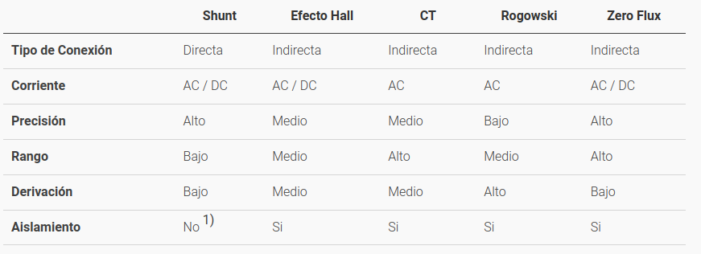
De lo anterior solo se pueden escoger dos tipos de sensores.
Sensado por medio de resistencia Shunt o por medio de Transformador de corriente Zero Flux

